特种车辆AI智能防碰撞系统设计文档
- 系统概述
BSD防碰撞系统通过双目摄像头实时检测行人和障碍物。当系统检测到有行人进入预设的危险区域时，将立即触发报警机制，并输出报警信号。同时，系统会自动保存报警时的图片和视频证据。这些图片连同当前的大致地理位置信息将被上传至云端服务器进行存储。此外，用户还可以通过手机App远程更改摄像头的相关参数，以适应不同场景的需求。
二、设计架构
2.1 系统架构设计
本系统包含三大模块，云端，手机APP，双目摄像头，通过以上三大模块实现车辆自动刹停，报警信息自动本地保存和云端存档，具体架构图如下所示
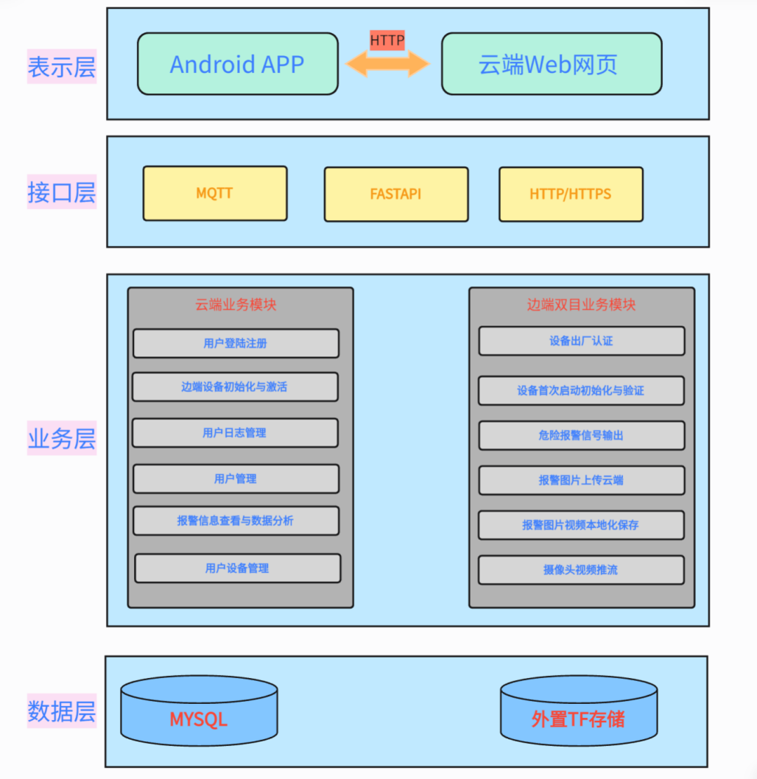
图一 系统架构图
2.2 数据表设计
你需要为这份包含设备管理、MQTT消息、系统管理等模块的MySQL数据库生成规范的数据字典，我会按照表级信息和字段级信息的结构，为你整理出完整、规范的数据字典文档内容。
数据字典
- 设备表 (equipment)
表1 设备表
字段名 | 数据类型 | 主键/自增 | 默认值 | 字段说明 | 备注
id | int | 主键/自增 | - | 主键ID | -
card_no | varchar(255) | - | NULL | 设备sim卡号 | -
type | varchar(255) | - | NULL | 设备型号 | -
birthday | datetime | - | NULL | 出厂日期 | -
note | varchar(255) | - | NULL | 备注 | -
state | int | - | NULL | 状态 | 0=出厂，1=激活
qrcode | varchar(255) | - | NULL | 唯一识别号 | 设备唯一标识
activate_time | datetime | - | NULL | 激活时间 | -
activate_by | int | - | NULL | 激活者 | 关联用户ID
del_flag | char(1) | - | '0' | 删除标志 | 0=存在，2=停用
- 代码生成业务表 (gen_table)
表2 代码生成业务表
字段名 | 数据类型 | 主键/自增 | 默认值 | 字段说明 | 备注
table_id | bigint | 主键/自增 | - | 编号 | -
table_name | varchar(200) | - | '' | 表名称 | -
table_comment | varchar(500) | - | '' | 表描述 | -
sub_table_name | varchar(64) | - | NULL | 关联子表的表名 | -
sub_table_fk_name | varchar(64) | - | NULL | 子表关联的外键名 | -
class_name | varchar(100) | - | '' | 实体类名称 | -
tpl_category | varchar(200) | - | 'crud' | 使用的模板 | crud=单表操作，tree=树表操作
tpl_web_type | varchar(30) | - | '' | 前端模板类型 | element-ui模版/element-plus模版
package_name | varchar(100) | - | NULL | 生成包路径 | -
module_name | varchar(30) | - | NULL | 生成模块名 | -
business_name | varchar(30) | - | NULL | 生成业务名 | -
function_name | varchar(50) | - | NULL | 生成功能名 | -
function_author | varchar(50) | - | NULL | 生成功能作者 | -
gen_type | char(1) | - | '0' | 生成代码方式 | 0=zip压缩包，1=自定义路径
gen_path | varchar(200) | - | '/' | 生成路径 | 不填默认项目路径
options | varchar(1000) | - | NULL | 其它生成选项 | -
create_by | varchar(64) | - | '' | 创建者 | -
create_time | datetime | - | NULL | 创建时间 | -
update_by | varchar(64) | - | '' | 更新者 | -
update_time | datetime | - | NULL | 更新时间 | -
remark | varchar(500) | - | NULL | 备注 | -
- 代码生成业务表字段 (gen_table_column)
表3 代码生成业务表字段表
字段名 | 数据类型 | 主键/自增 | 默认值 | 字段说明 | 备注
column_id | bigint | 主键/自增 | - | 编号 | -
table_id | bigint | - | NULL | 归属表编号 | 关联gen_table.table_id
column_name | varchar(200) | - | NULL | 列名称 | -
column_comment | varchar(500) | - | NULL | 列描述 | -
column_type | varchar(100) | - | NULL | 列类型 | -
java_type | varchar(500) | - | NULL | JAVA类型 | -
java_field | varchar(200) | - | NULL | JAVA字段名 | -
is_pk | char(1) | - | NULL | 是否主键 | 1=是
is_increment | char(1) | - | NULL | 是否自增 | 1=是
is_required | char(1) | - | NULL | 是否必填 | 1=是
is_insert | char(1) | - | NULL | 是否为插入字段 | 1=是
is_edit | char(1) | - | NULL | 是否编辑字段 | 1=是
is_list | char(1) | - | NULL | 是否列表字段 | 1=是
is_query | char(1) | - | NULL | 是否查询字段 | 1=是
query_type | varchar(200) | - | 'EQ' | 查询方式 | 等于、不等于、大于、小于、范围
html_type | varchar(200) | - | NULL | 显示类型 | 文本框、文本域、下拉框、复选框、单选框、日期控件
dict_type | varchar(200) | - | '' | 字典类型 | -
sort | int | - | NULL | 排序 | -
create_by | varchar(64) | - | '' | 创建者 | -
create_time | datetime | - | NULL | 创建时间 | -
update_by | varchar(64) | - | '' | 更新者 | -
update_time | datetime | - | NULL | 更新时间 | -
- MQTT消息表 (mqtt_messages)
表4 MQTT消息表
字段名 | 数据类型 | 主键/自增 | 默认值 | 字段说明 | 备注
id | int | 主键/自增 | - | 主键ID | -
topic | varchar(255) | - | NULL | 主题 | MQTT消息主题
payload | mediumblob | - | NULL | 发布内容 | 消息体内容
lon | double | - | NULL | 经度 | 设备定位经度
lat | double | - | NULL | 维度 | 设备定位纬度  （注：应为“纬度”）
card_no | varchar(255) | - | NULL | 设备id | 关联equipment.card  _no
create_time | datetime | - | NULL | 报警时间 | 实际为消息接收时间
flag | char(1) | - | '0' | 是否标记 | 0=未标记，1=已标记
- MQTT用户表 (mqtt_user)
表5 MQTT消息表
字段名 | 数据类型 | 主键/自增 | 默认值 | 字段说明 | 备注
id | int UNSIGNED | 主键/自增 | - | 主键ID | -
username | varchar(100) | - | NULL | 用户名 | 唯一索引
password | varchar(100) | - | NULL | 密码 | -
salt | varchar(35) | - | NULL | 盐值 | 密码加密盐值
is_superuser | tinyint(1) | - | 0 | 是否超级用户 | 0=否，1=是
created | datetime | - | NULL | 创建时间 | -
- 告警信息表 (notify)
表6 告警信息表
字段名 | 数据类型 | 主键/自增 | 默认值 | 字段说明 | 备注
id | int | 主键/自增 | - | 主键 | -
carName | varchar(255) | - | NULL | 设备名称 | 关联equipment表
notifyTime | datetime | - | NULL | 告警时间 | -
notifyPic | varchar(255) | - | NULL | 告警图片地址 | 图片存储路径
coordinate | text | - | NULL | 告警坐标 | 经纬度信息
location | varchar(255) | - | NULL | 地点 | 告警位置描述
username | varchar(255) | - | NULL | 使用者 | 关联sys_user.user_name
- 设备轨迹表 (path)
表7 设备轨迹表
字段名 | 数据类型 | 主键/自增 | 默认值 | 字段说明 | 备注
id | int | 主键/自增 | - | 主键 | -
carName | varchar(255) | - | NOT NULL | 设备名称 | 关联equipment表
uploadTime | datetime | - | NULL | 轨迹时间 | 轨迹上传时间
startTime | datetime | - | NULL | 开始时间 | 轨迹起始时间
startLoc | varchar(255) | - | NULL | 开始位置 | 轨迹起始位置
endTime | datetime | - | NULL | 结束时间 | 轨迹结束时间
endLoc | varchar(255) | - | NULL | 结束位置 | 轨迹结束位置
- 参数配置表 (sys_config)
表8 参数配置表
字段名 | 数据类型 | 主键/自增 | 默认值 | 字段说明 | 备注
config_id | int | 主键/自增 | - | 参数主键 | -
config_name | varchar(100) | - | '' | 参数名称 | -
config_key | varchar(100) | - | '' | 参数键名 | -
config_value | varchar(500) | - | '' | 参数键值 | -
config_type | char(1) | - | 'N' | 系统内置 | Y=是，N=否
create_by | varchar(64) | - | '' | 创建者 | -
create_time | datetime | - | NULL | 创建时间 | -
update_by | varchar(64) | - | '' | 更新者 | -
update_time | datetime | - | NULL | 更新时间 | -
remark | varchar(500) | - | NULL | 备注 | -
- 部门表 (sys_dept)
表9 部门表
字段名 | 数据类型 | 主键/自增 | 默认值 | 字段说明 | 备注
dept_id | bigint | 主键/自增 | - | 部门id | -
parent_id | bigint | - | 0 | 父部门id | 顶级部门为0
ancestors | varchar(50) | - | '' | 祖级列表 | 如：0,10,20
dept_name | varchar(30) | - | '' | 部门名称 | -
order_num | int | - | 0 | 显示顺序 | -
leader | varchar(20) | - | NULL | 负责人 | -
phone | varchar(11) | - | NULL | 联系电话 | -
email | varchar(50) | - | NULL | 邮箱 | -
status | char(1) | - | '0' | 部门状态 | 0=正常，1=停用
del_flag | char(1) | - | '0' | 删除标志 | 0=存在，2=删除
create_by | varchar(64) | - | '' | 创建者 | -
create_time | datetime | - | NULL | 创建时间 | -
update_by | varchar(64) | - | '' | 更新者 | -
update_time | datetime | - | NULL | 更新时间 | -
- 字典数据表 (sys_dict_data)
表10 字典数据表
字段名 | 数据类型 | 主键/自增 | 默认值 | 字段说明 | 备注
dict_code | bigint | 主键/自增 | - | 字典编码 | -
dict_sort | int | - | 0 | 字典排序 | -
dict_label | varchar(100) | - | '' | 字典标签 | 显示值
dict_value | varchar(100) | - | '' | 字典键值 | 存储值
dict_type | varchar(100) | - | '' | 字典类型 | 关联sys_dict_type.dict_type
css_class | varchar(100) | - | NULL | 样式属性 | 其他样式扩展
list_class | varchar(100) | - | NULL | 表格回显样式 | -
is_default | char(1) | - | 'N' | 是否默认 | Y=是，N=否
status | char(1) | - | '0' | 状态 | 0=正常，1=停用
create_by | varchar(64) | - | '' | 创建者 | -
create_time | datetime | - | NULL | 创建时间 | -
update_by | varchar(64) | - | '' | 更新者 | -
update_time | datetime | - | NULL | 更新时间 | -
remark | varchar(500) | - | NULL | 备注 | -
- 字典类型表 (sys_dict_type)
表11 字典类型表
字段名 | 数据类型 | 主键/自增 | 默认值 | 字段说明 | 备注
dict_id | bigint | 主键/自增 | - | 字典主键 | -
dict_name | varchar(100) | - | '' | 字典名称 | -
dict_type | varchar(100) | - | '' | 字典类型 | 唯一索引
status | char(1) | - | '0' | 状态 | 0=正常，1=停用
create_by | varchar(64) | - | '' | 创建者 | -
create_time | datetime | - | NULL | 创建时间 | -
update_by | varchar(64) | - | '' | 更新者 | -
update_time | datetime | - | NULL | 更新时间 | -
remark | varchar(500) | - | NULL | 备注 | -
- 定时任务调度表 (sys_job)
表12 定时任务调度表
字段名 | 数据类型 | 主键/自增 | 默认值 | 字段说明 | 备注
job_id | bigint | 主键/自增 | - | 任务ID | 复合主键之一
job_name | varchar(64) | - | '' | 任务名称 | 复合主键之一
job_group | varchar(64) | - | 'DEFAULT' | 任务组名 | 复合主键之一
invoke_target | varchar(500) | - | NOT NULL | 调用目标字符串 | 执行方法全路径
cron_expression | varchar(255) | - | '' | cron执行表达式 | -
misfire_policy | varchar(20) | - | '3' | 计划执行错误策略 | 1=立即执行，2=执行一次，3=放弃执行
concurrent | char(1) | - | '1' | 是否并发执行 | 0=允许，1=禁止
status | char(1) | - | '0' | 状态 | 0=正常，1=暂停
create_by | varchar(64) | - | '' | 创建者 | -
create_time | datetime | - | NULL | 创建时间 | -
update_by | varchar(64) | - | '' | 更新者 | -
update_time | datetime | - | NULL | 更新时间 | -
remark | varchar(500) | - | '' | 备注信息 | -
- 定时任务调度日志表 (sys_job_log)
表13 定时任务调度日志表
字段名 | 数据类型 | 主键/自增 | 默认值 | 字段说明 | 备注
job_log_id | bigint | 主键/自增 | - | 任务日志ID | -
job_name | varchar(64) | - | NOT NULL | 任务名称 | -
job_group | varchar(64) | - | NOT NULL | 任务组名 | -
invoke_target | varchar(500) | - | NOT NULL | 调用目标字符串 | -
job_message | varchar(500) | - | NULL | 日志信息 | -
status | char(1) | - | '0' | 执行状态 | 0=正常，1=失败
exception_info | varchar(2000) | - | '' | 异常信息 | -
create_time | datetime | - | NULL | 创建时间 | -
- 系统访问记录 (sys_logininfor)
表14 系统访问记录表
字段名 | 数据类型 | 主键/自增 | 默认值 | 字段说明 | 备注
info_id | bigint | 主键/自增 | - | 访问ID | -
user_name | varchar(50) | - | '' | 用户账号 | -
ipaddr | varchar(128) | - | '' | 登录IP地址 | -
login_location | varchar(255) | - | '' | 登录地点 | IP对应地理位置
browser | varchar(50) | - | '' | 浏览器类型 | -
os | varchar(50) | - | '' | 操作系统 | -
status | char(1) | - | '0' | 登录状态 | 0=成功，1=失败
msg | varchar(255) | - | '' | 提示消息 | -
login_time | datetime | - | NULL | 访问时间 | -
- 菜单权限表 (sys_menu)
表15 菜单权限表
字段名 | 数据类型 | 主键/自增 | 默认值 | 字段说明 | 备注
menu_id | bigint | 主键/自增 | - | 菜单ID | -
menu_name | varchar(50) | - | NOT NULL | 菜单名称 | -
parent_id | bigint | - | 0 | 父菜单ID | 顶级菜单为0
order_num | int | - | 0 | 显示顺序 | -
path | varchar(200) | - | '' | 路由地址 | -
component | varchar(255) | - | NULL | 组件路径 | -
query | varchar(255) | - | NULL | 路由参数 | -
route_name | varchar(50) | - | '' | 路由名称 | -
is_frame | int | - | 1 | 是否为外链 | 0=是，1=否
is_cache | int | - | 0 | 是否缓存 | 0=缓存，1=不缓存
menu_type | char(1) | - | '' | 菜单类型 | M=目录，C=菜单，F=按钮
visible | char(1) | - | '0' | 菜单状态 | 0=显示，1=隐藏
status | char(1) | - | '0' | 菜单状态 | 0=正常，1=停用
perms | varchar(100) | - | NULL | 权限标识 | 如：sys:menu:list
icon | varchar(100) | - | '#' | 菜单图标 | -
create_by | varchar(64) | - | '' | 创建者 | -
create_time | datetime | - | NULL | 创建时间 | -
update_by | varchar(64) | - | '' | 更新者 | -
update_time | datetime | - | NULL | 更新时间 | -
remark | varchar(500) | - | '' | 备注 | -
- 通知公告表 (sys_notice)
表16 通知公告表
字段名 | 数据类型 | 主键/自增 | 默认值 | 字段说明 | 备注
notice_id | int | 主键/自增 | - | 公告ID | -
notice_title | varchar(50) | - | NOT NULL | 公告标题 | -
notice_type | char(1) | - | NOT NULL | 公告类型 | 1=通知，2=公告
notice_content | longblob | - | NULL | 公告内容 | -
status | char(1) | - | '0' | 公告状态 | 0=正常，1=关闭
create_by | varchar(64) | - | '' | 创建者 | -
create_time | datetime | - | NULL | 创建时间 | -
update_by | varchar(64) | - | '' | 更新者 | -
update_time | datetime | - | NULL | 更新时间 | -
remark | varchar(255) | - | NULL | 备注 | -
- 操作日志记录 (sys_oper_log)
表17 操作日志记录表
字段名 | 数据类型 | 主键/自增 | 默认值 | 字段说明 | 备注
oper_id | bigint | 主键/自增 | - | 日志主键 | -
title | varchar(50) | - | '' | 模块标题 | -
business_type | int | - | 0 | 业务类型 | 0=其它，1=新增，2=修改，3=删除
method | varchar(200) | - | '' | 方法名称 | -
request_method | varchar(10) | - | '' | 请求方式 | GET/POST/PUT/DELETE等
operator_type | int | - | 0 | 操作类别 | 0=其它，1=后台用户，2=手机端用户
oper_name | varchar(50) | - | '' | 操作人员 | -
dept_name | varchar(50) | - | '' | 部门名称 | -
oper_url | varchar(255) | - | '' | 请求URL | -
oper_ip | varchar(128) | - | '' | 主机地址 | -
oper_location | varchar(255) | - | '' | 操作地点 | IP对应地理位置
oper_param | varchar(2000) | - | '' | 请求参数 | -
json_result | varchar(2000) | - | '' | 返回参数 | -
status | int | - | 0 | 操作状态 | 0=正常，1=异常
error_msg | varchar(2000) | - | '' | 错误消息 | -
oper_time | datetime | - | NULL | 操作时间 | -
cost_time | bigint | - | 0 | 消耗时间 | 单位：毫秒
- 岗位信息表 (sys_post)
表18 岗位信息表
字段名 | 数据类型 | 主键/自增 | 默认值 | 字段说明 | 备注
post_id | bigint | 主键/自增 | - | 岗位ID | -
post_code | varchar(64) | - | NOT NULL | 岗位编码 | -
post_name | varchar(50) | - | NOT NULL | 岗位名称 | -
post_sort | int | - | NOT NULL | 显示顺序 | -
status | char(1) | - | NOT NULL | 状态 | 0=正常，1=停用
create_by | varchar(64) | - | '' | 创建者 | -
create_time | datetime | - | NULL | 创建时间 | -
update_by | varchar(64) | - | '' | 更新者 | -
update_time | datetime | - | NULL | 更新时间 | -
remark | varchar(500) | - | NULL | 备注 | -
- 角色信息表 (sys_role)
表19 角色信息表
字段名 | 数据类型 | 主键/自增 | 默认值 | 字段说明 | 备注
role_id | bigint | 主键/自增 | - | 角色ID | -
role_name | varchar(30) | - | NOT NULL | 角色名称 | -
role_key | varchar(100) | - | NOT NULL | 角色权限字符串 | -
role_sort | int | - | NOT NULL | 显示顺序 | -
data_scope | char(1) | - | '1' | 数据范围 | 1=全部数据权限，2=自定数据权限，3=本部门数据权限，4=本部门及以下数据权限
menu_check_  strictly | tinyint(1) | - | 1 | 菜单树选择项是否关联显示 | -
dept_check_  strictly | tinyint(1) | - | 1 | 部门树选择项是否关联显示 | -
status | char(1) | - | NOT NULL | 角色状态 | 0=正常，1=停用
del_flag | char(1) | - | '0' | 删除标志 | 0=存在，2=删除
create_by | varchar(64) | - | '' | 创建者 | -
create_time | datetime | - | NULL | 创建时间 | -
update_by | varchar(64) | - | '' | 更新者 | -
update_time | datetime | - | NULL | 更新时间 | -
remark | varchar(500) | - | NULL | 备注 | -
- 角色和部门关联表 (sys_role_dept)
表20 角色和部门关联表
字段名 | 数据类型 | 主键/自增 | 默认值 | 字段说明 | 备注
role_id | bigint | 主键 | - | 角色ID | 关联sys_role.role_id
dept_id | bigint | 主键 | - | 部门ID | 关联sys_dept.dept_id
- 角色和菜单关联表 (sys_role_menu)
表21 角色和菜单关联表
字段名 | 数据类型 | 主键/自增 | 默认值 | 字段说明 | 备注
role_id | bigint | 主键 | - | 角色ID | 关联sys_role.role_id
menu_id | bigint | 主键 | - | 菜单ID | 关联sys_menu.menu_id
- 用户信息表 (sys_user)
表22 用户信息表
字段名 | 数据类型 | 主键/自增 | 默认值 | 字段说明 | 备注
user_id | bigint | 主键/自增 | - | 用户ID | -
dept_id | bigint | - | NULL | 部门ID | 关联sys_dept.dept_id
user_name | varchar(30) | - | NOT NULL | 用户账号 | -
nick_name | varchar(30) | - | NOT NULL | 用户昵称 | -
user_type | varchar(2) | - | '00' | 用户类型 | 00=系统用户
email | varchar(50) | - | '' | 用户邮箱 | -
phonenumber | varchar(11) | - | '' | 手机号码 | -
sex | char(1) | - | '0' | 用户性别 | 0=男，1=女，2=未知
avatar | varchar(100) | - | '' | 头像地址 | -
password | varchar(100) | - | '' | 密码 | 加密存储
status | char(1) | - | '0' | 帐号状态 | 0=正常，1=未审核
del_flag | char(1) | - | '0' | 删除标志 | 0=存在，2=删除
login_ip | varchar(128) | - | '' | 最后登录IP | -
login_date | datetime | - | NULL | 最后登录时间 | -
create_by | varchar(64) | - | '' | 创建者 | -
create_time | datetime | - | NULL | 创建时间 | -
update_by | varchar(64) | - | '' | 更新者 | -
update_time | datetime | - | NULL | 更新时间 | -
remark | varchar(500) | - | NULL | 备注 | -
- 用户与岗位关联表 (sys_user_post)
表23 用户与岗位关联表
字段名 | 数据类型 | 主键/自增 | 默认值 | 字段说明 | 备注
user_id | bigint | 主键 | - | 用户ID | 关联sys_user.user_id
post_id | bigint | 主键 | - | 岗位ID | 关联sys_post.post_id
- 用户和角色关联表 (sys_user_role)
表24 用户和角色关联表
字段名 | 数据类型 | 主键/自增 | 默认值 | 字段说明 | 备注
user_id | bigint | 主键 | - | 用户ID | 关联sys_user.user_id
role_id | bigint | 主键 | - | 角色ID | 关联sys_role.role_id

